Об изменении границы (черты) населенных пунктов Райымбекского района
Решение Райымбекского районного маслихата Алматинской области от 30 марта 2015 года № 43-226 и постановление акимата Райымбекского района Алматинской области от 30 марта 2015 года № 120. Зарегистрировано Департаментом юстиции Алматинской области 08 мая 2015 года № 3161
В соответствии с пунктами 1, 5 статьи 108 Земельного кодекса Республики Казахстан от 20 июня 2003 года, статьей 5 и подпунктом 3) статьи 12 Закона Республики Казахстан от 8 декабря 1993 года "Об административно-территориальном устройстве Республики Казахстан", подпунктами 4), 13) пункта 1 статьи 6 и подпунктом 10) пункта 1 статьи 31 Закона Республики Казахстан от 23 января 2001 года "О местном государственном управлении и самоуправлении в Республике Казахстан" Райымбекский районный маслихат РЕШИЛ и акимат Райымбекского района ПОСТАНОВЛЯЕТ:
1. Границы (черты) населенных пунктов Райымбекского района изменить согласно схематическим картам:
1) земельные участки общей площадью 18,0 гектаров включить в границы населенных пунктов Алгабасского сельского округа, в том числе: в село Алгабас - 7,0 гектаров, в село Жанаталап - 9,0 гектаров, в село Жинишке - 2,0 гектаров;
2) земельные участки общей площадью 3,50 гектаров включить в границы населенных пунктов Жаланашского сельского округа, в том числе: в село Жайдакбулак - 3,50 гектаров;
3) земельные участки общей площадью 5,70 гектаров включить в границы населенных пунктов Жылысайского сельского округа, в том числе: в село Мойнак - 3,10 гектаров, в село Шыбышы - 2,60 гектаров;
4) земельные участки общей площадью 5,90 гектаров включить в границы населенных пунктов Кегенского сельского округа, в том числе: в село Туменбай - 3,60 гектаров, село Темирлик - 2,30 гектаров;
5) земельные участки общей площадью 4,0 гектаров включить в границы населенных пунктов Карасазского сельского округа, в том числе: в село Тузколь - 4,0 гектаров;
6) земельные участки общей площадью 6,80 гектаров включить в границы населенных пунктов Каркаринского сельского округа, в том числе:
в село Ереуил - 3,0 гектаров, в село Мынжылкы - 3,80 гектаров;
7) земельные участки общей площадью 7,80 гектаров включить в границы населенных пунктов Какпакского сельского округа, в том числе: в село Кокбел - 7,80 гектаров;
8) земельные участки общей площадью 1,90 гектаров включить в границы населенных пунктов Карабулакского сельского округа, в том числе: в село Карабулак - 1,90 гектаров;
9) земельные участки общей площадью 8,65 гектаров включить в границу населенного пункта Нарынколского сельского округа, в том числе: в село Костобе - 8,65 гектаров;
10) земельные участки общей площадью 7,84 гектаров включить в границы населенных пунктов Сарыжазского сельского округа, в том числе: в село Акбеит - 5,04 гектаров, в село Комирши - 2,80 гектаров;
11) земельные участки общей площадью 3,20 гектаров включить в границы населенных пунктов Сатинского сельского округа, в том числе: в село Курметы - 3,20 гектаров;
12) земельные участки общей площадью 12,0 гектаров включить в границы населенных пунктов Текесского сельского округа, в том числе: в село село Жана Текес - 12,0 гектаров;
13) земельные участки общей площадью 18,6 гектаров включить в границы населенных пунктов Тасашинского сельского округа, в том числе: в село Жана Тасашы - 3,6 гектаров, в село Тасашы - 8,10 гектаров, в село Актасты - 4,50 гектаров, в село Сарыколь - 2,40 гектаров;
14) земельные участки общей площадью 18,10 гектаров включить в границы населенных пунктов Туйыкского сельского округа, в том числе: в село Туйык - 18,10 гектаров;
15) земельные участки общей площадью 18,8 гектаров включить в границы населенных пунктов Шырганакского сельского округа, в том числе: в село Кокпияз - 3,20 гектаров, в село Талды - 7,50 гектаров, в село Кенсу - 4,0 гектаров, в село Кызылжар - 1,50 гектаров, в село Киши-Каркара - 2,60 гектаров;
16) земельные участки общей площадью 63,4 гектаров включить в границы населенных пунктов Узынбулакского сельского округа, в том числе: в село Аксай - 58,50 гектаров, в село Жалаулы - 4,90 гектаров.
2. Государственному учреждению "Отдел земельных отношении Райымбекского района" (Адилжанов Р.) и государственному учреждению "Отдел архитектуры и градостроительства Райымбекского района" (Е. Тауекелов) принять вытекающие меры из настоящего совместного решения районного маслихата и постановления акимата района.
3. Контроль за исполнением настоящего совместного решения районного маслихата и постановления акимата района возложить на постоянную комиссию районного маслихата "По вопросам промышленности, строительства, связи, транспорта, коммуникации, энергетики, топливных ресурсов и сельского хозяйства, по регулированию земельных отношении, охране окружающей среды, рациональному использованию природных ресурсов" и на заместителя акима района Толепбердиева Куанышбека Жакыпбековича.
4. Возложить государственному учреждению "Отдел земельных отношении Райымбекского района" (Адилжанов Р.) опубликование настоящего совместного решения районного маслихата и постановления акимата района после государственной регистрации в органах юстиции в официальных и периодических печатных изданиях, а также на интернет-ресурсе, определяемом Правительством Республики Казахстан и на интернет-ресурсе районного маслихата и акимата района.
5. Настоящее совместное решение районного маслихата и постановление акимата района вступает в силу со дня регистрации в органах юстиции и вводится в действие по истечении десяти календарных дней после дня его первого официального опубликования.
Аким Райымбекского
района | Ж. Тажиев
Председатель сессии
Райымбекского районного
маслихата | М. Турлыкожаев
Секретарь Райымбекского
районного маслихата | Е. Кудабаев

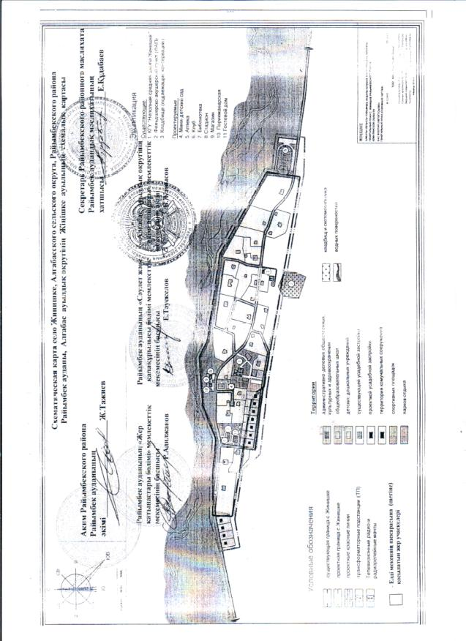
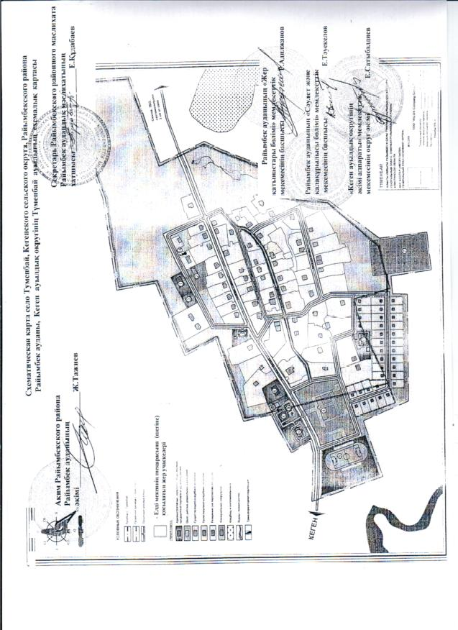
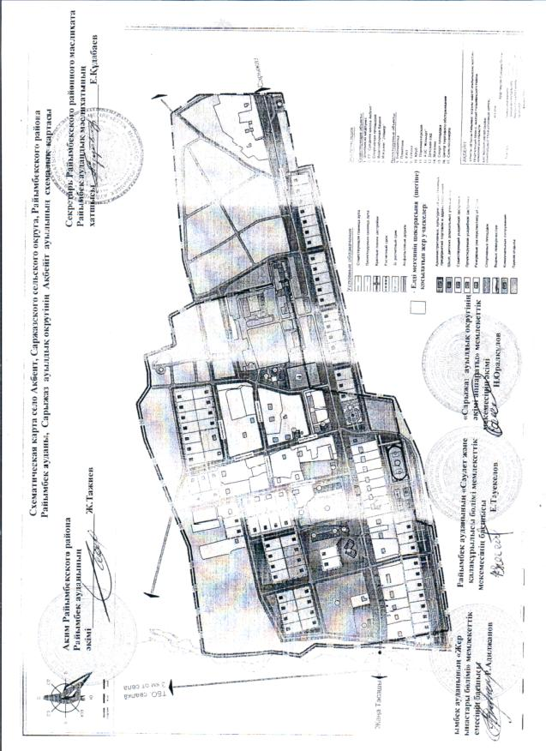
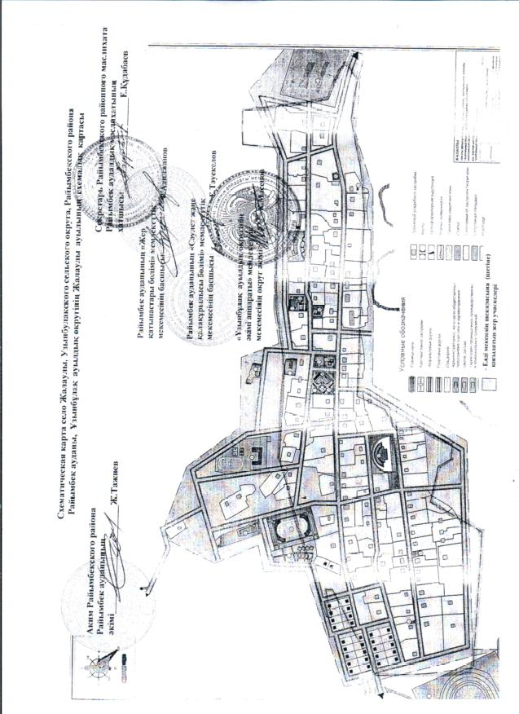
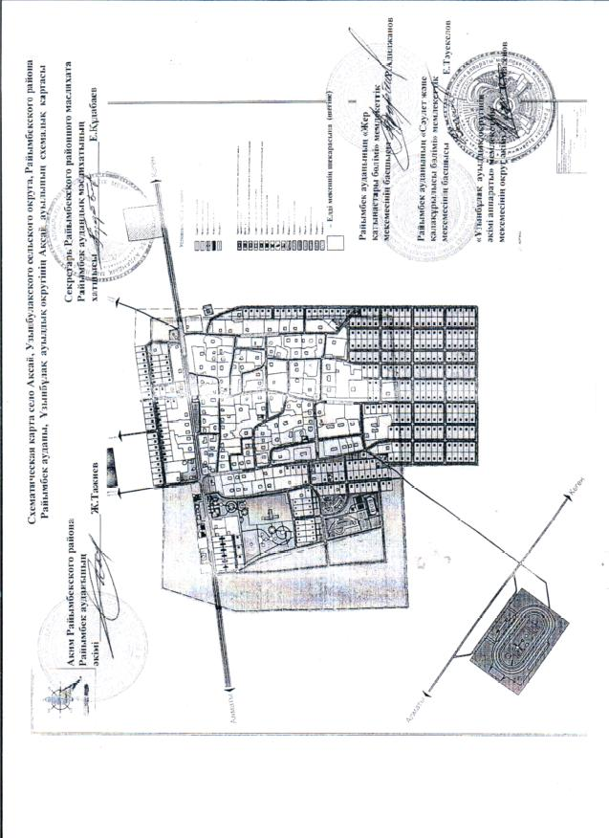
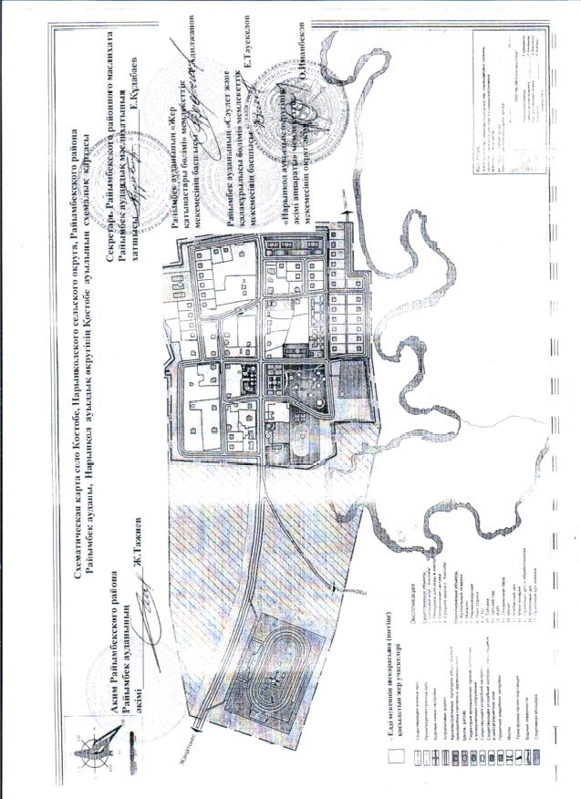
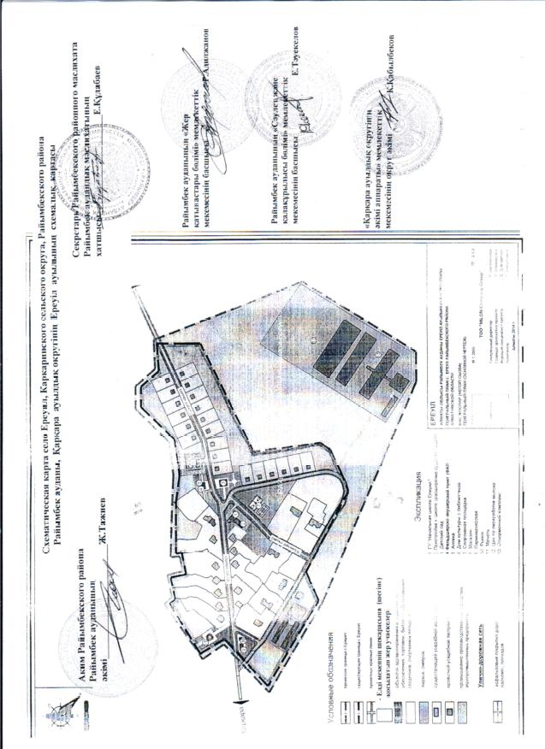
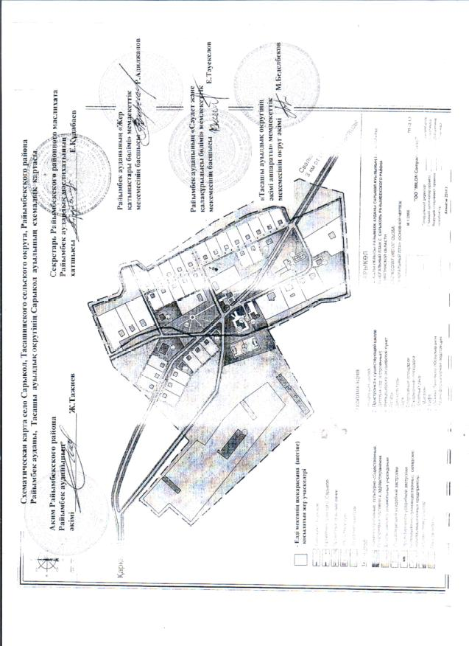
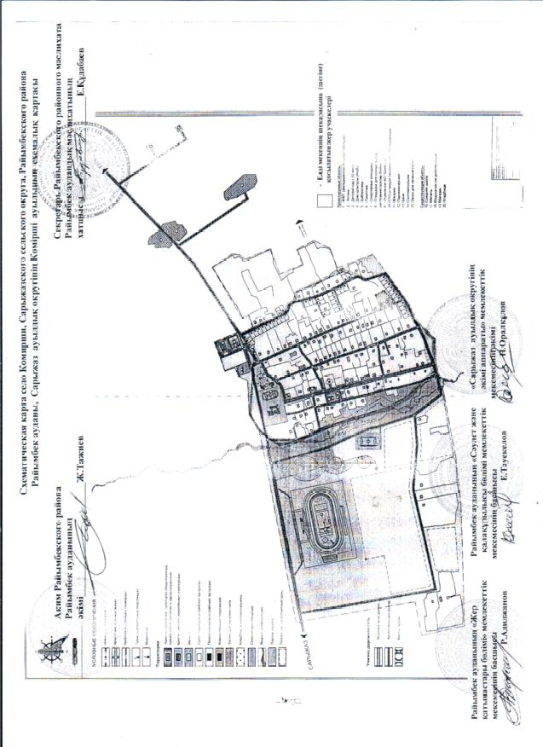
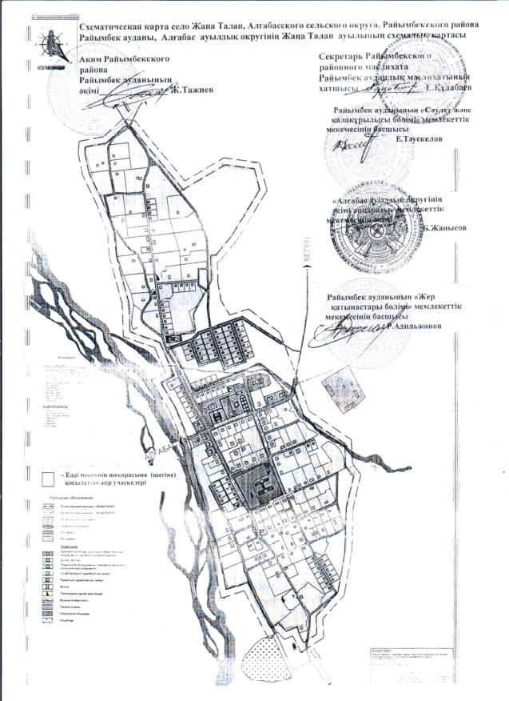
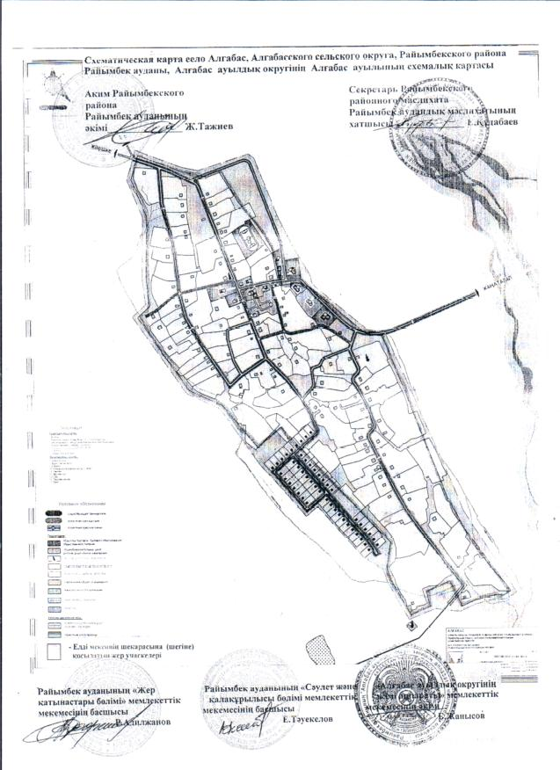
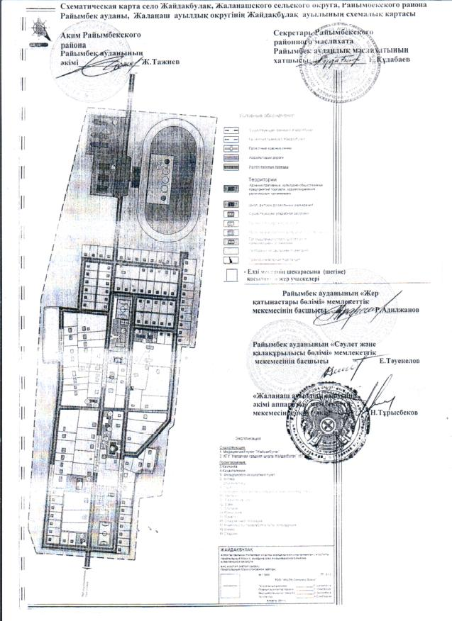
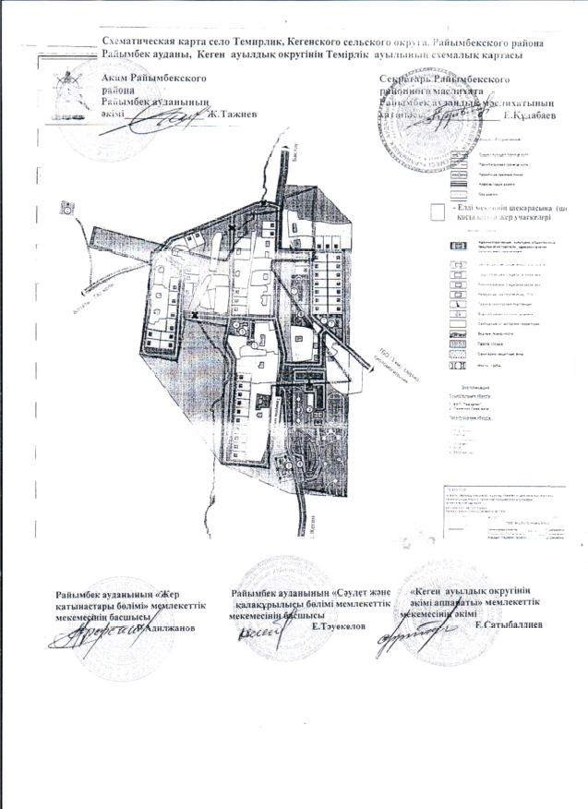
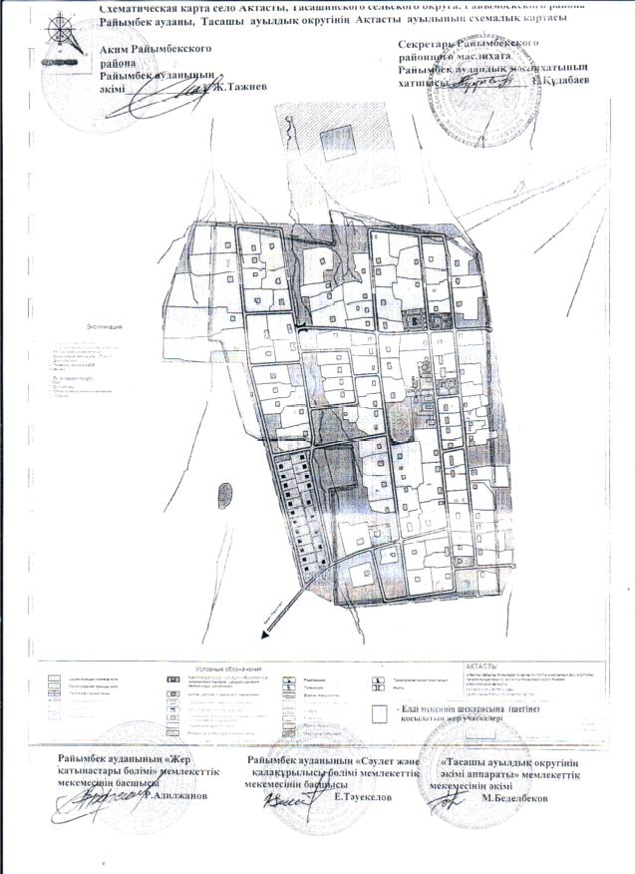
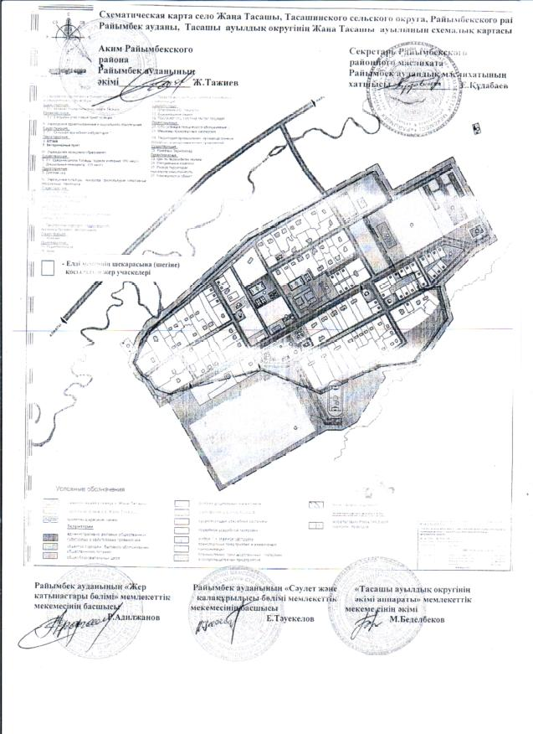
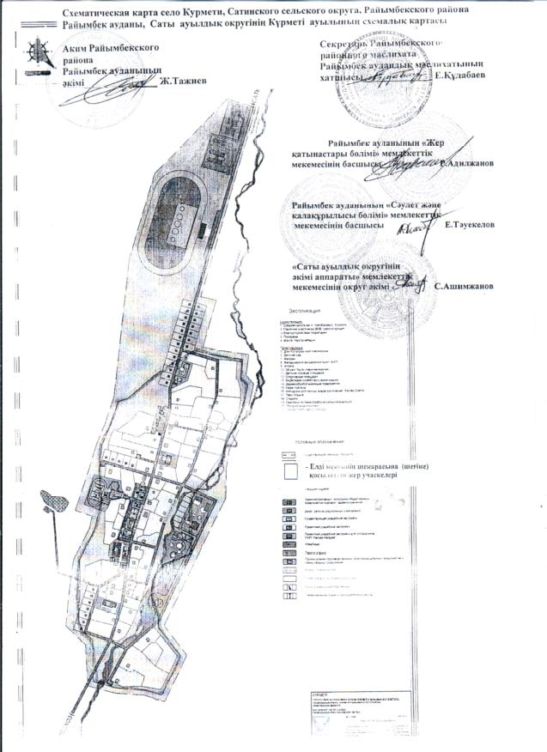
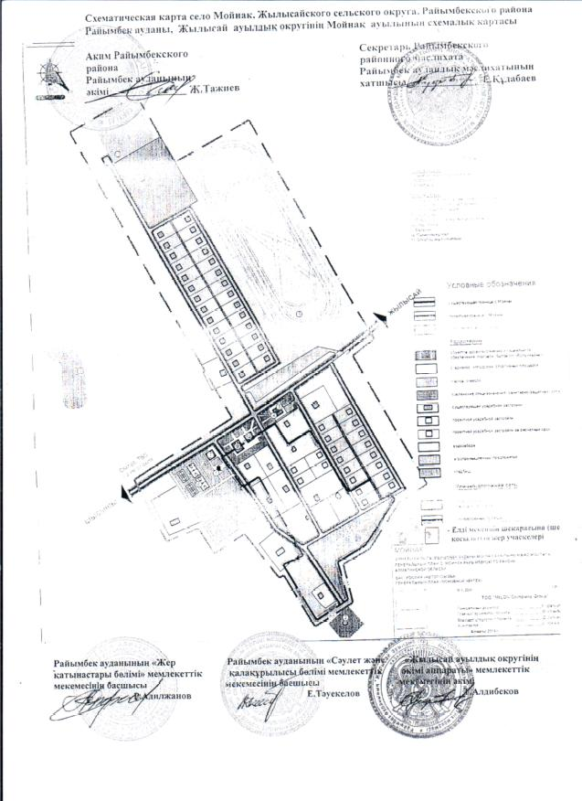
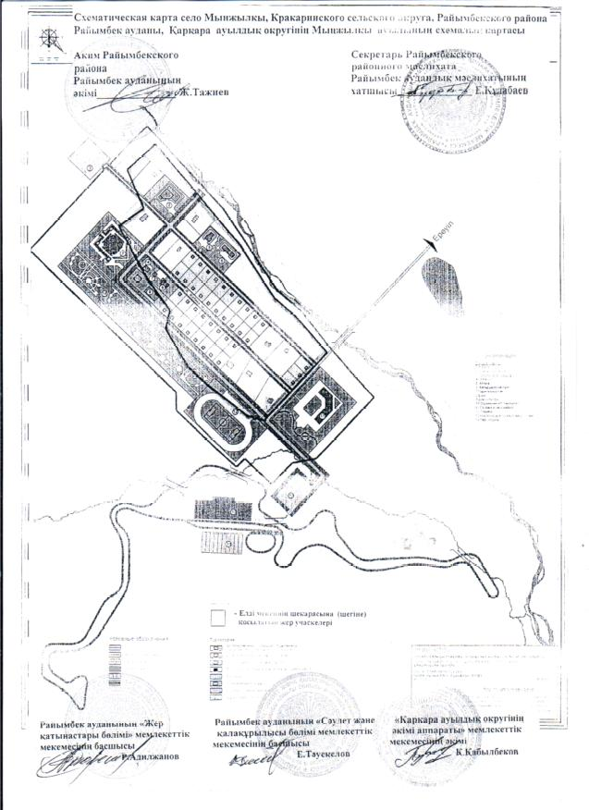
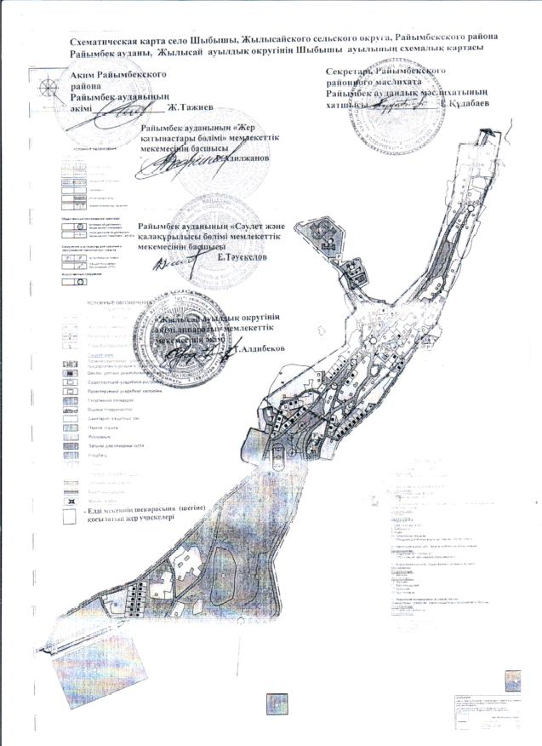
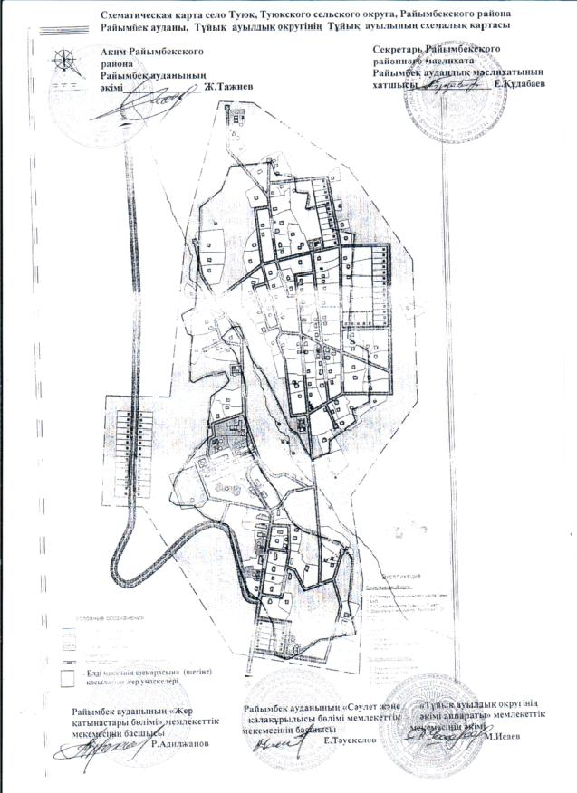
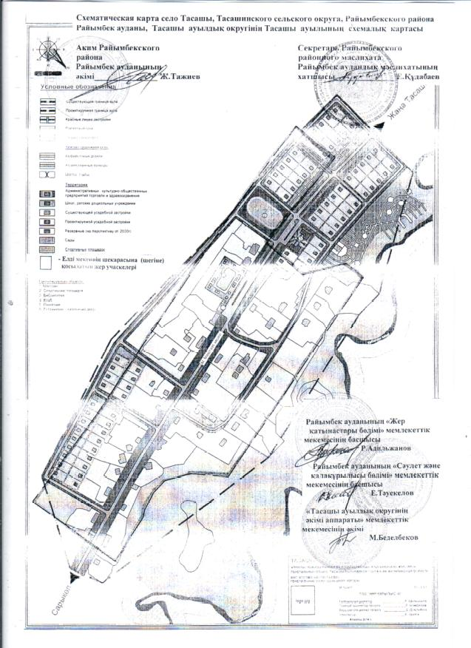
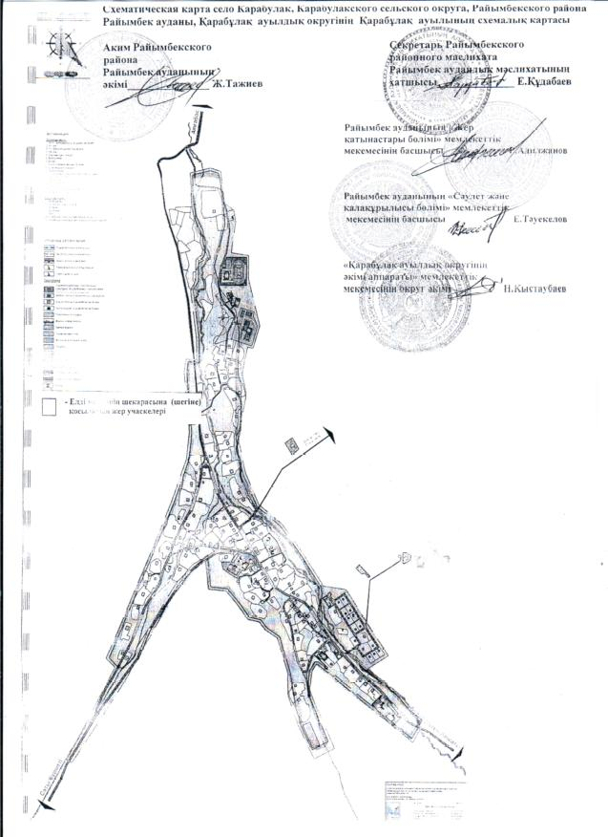
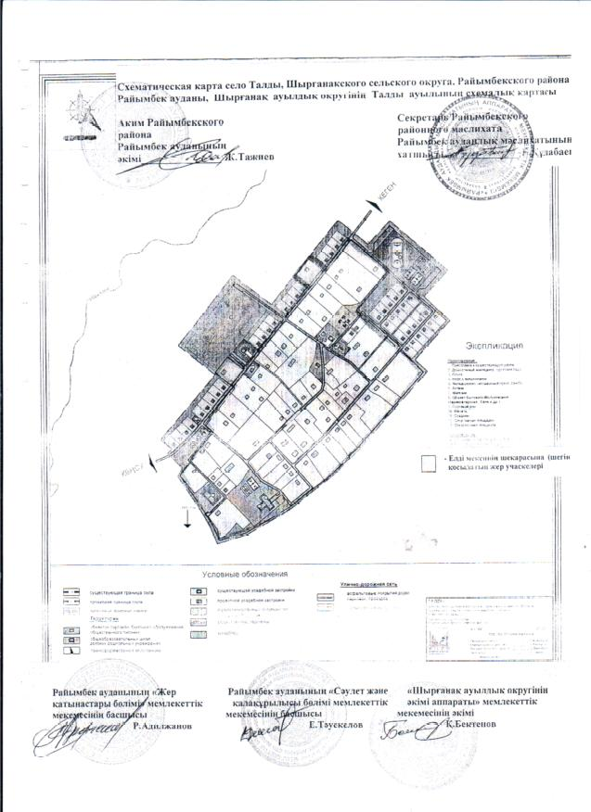
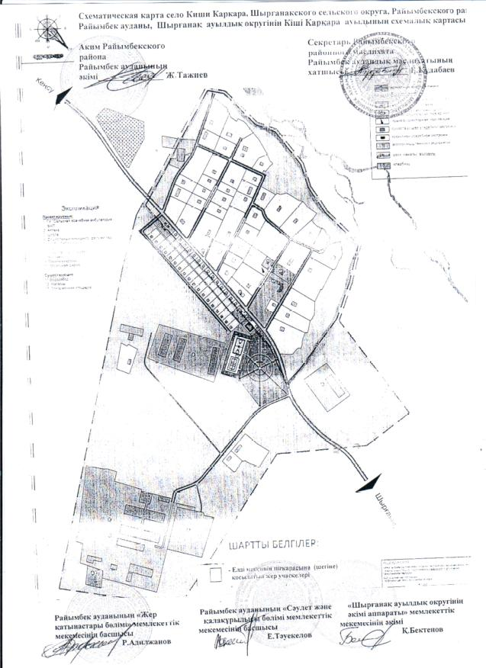
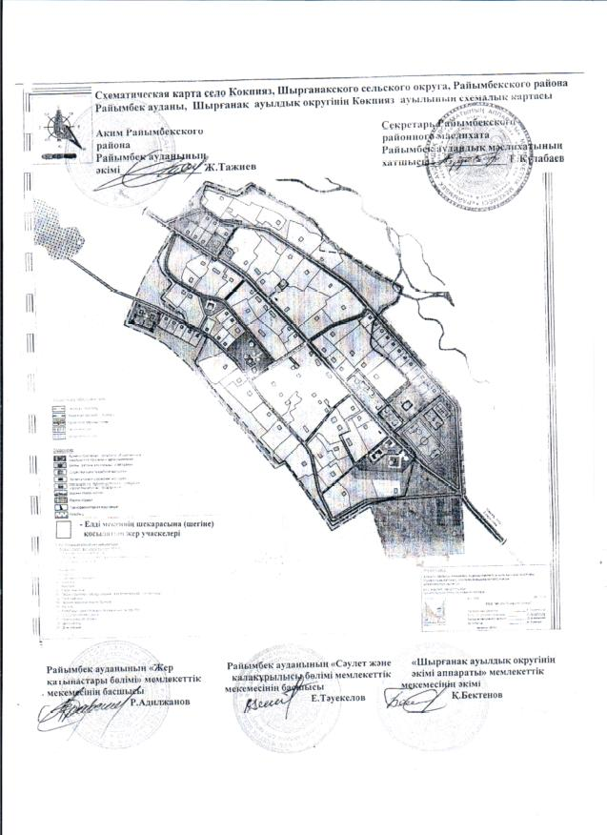
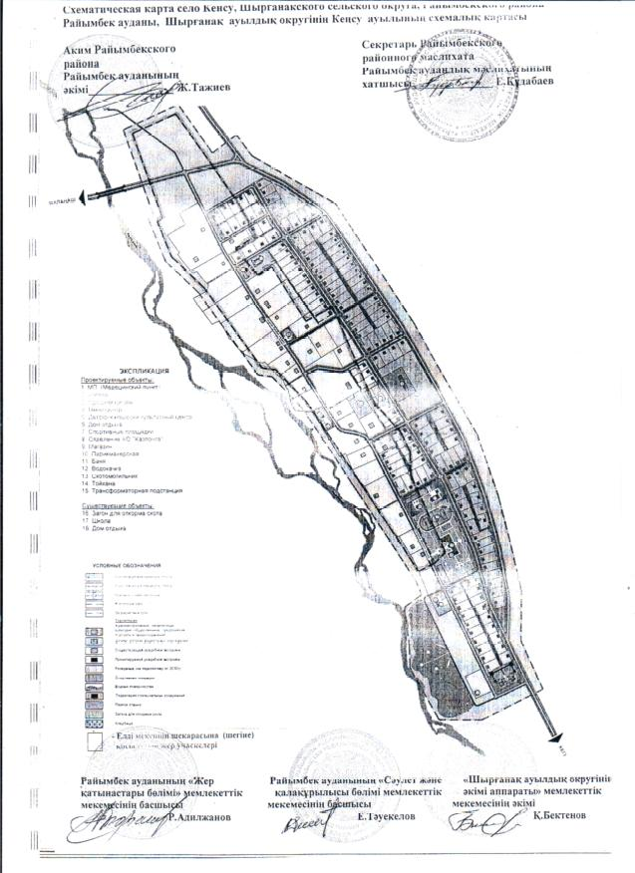
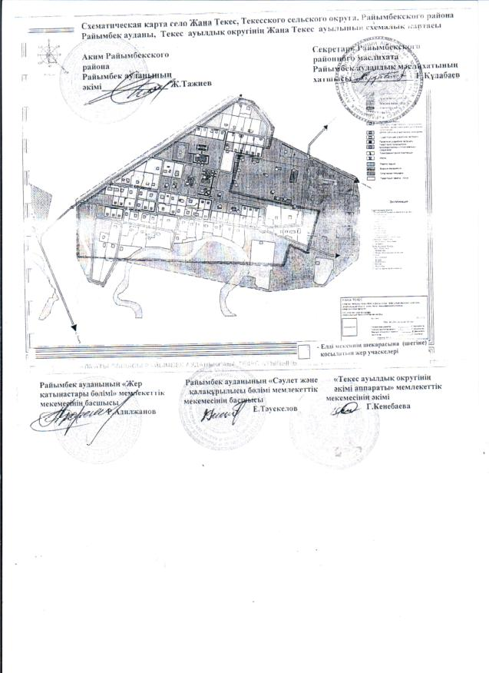
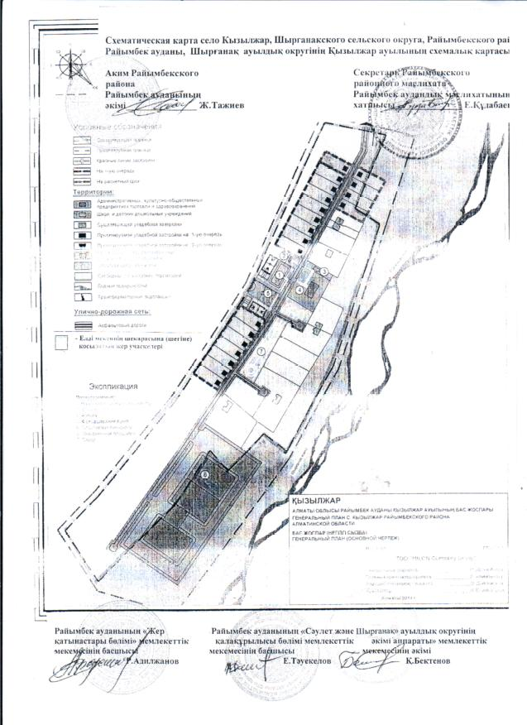
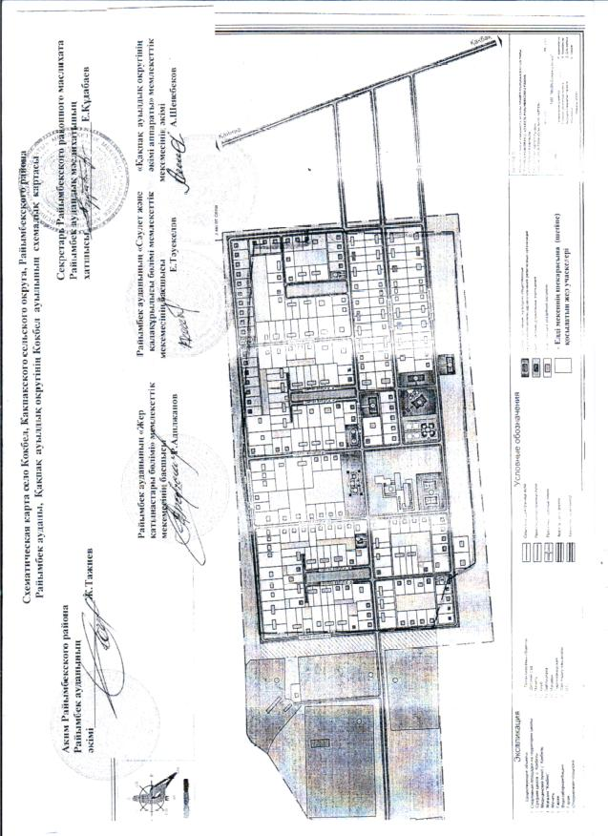

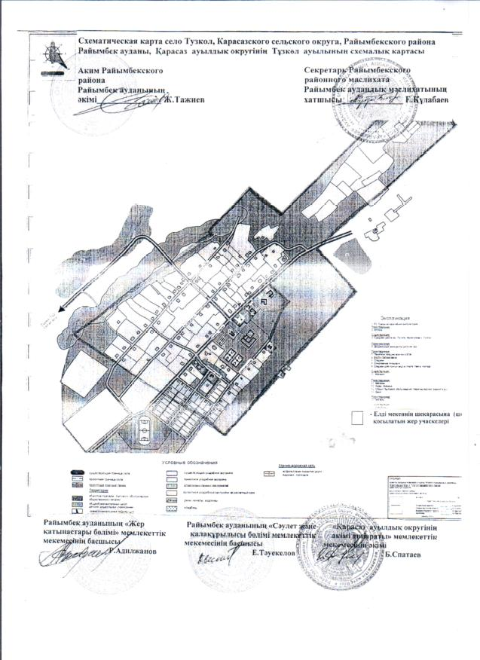

© 2012. РГП на ПХВ «Институт законодательства и правовой информации Республики Казахстан» Министерства юстиции Республики Казахстан

